ГУАП
ФАКУЛЬТЕТ СРЕДНЕГО ПРОФЕССИОНАЛЬНОГО ОБРАЗОВАНИЯ
ОТЧЕТ
ЗАЩИЩЕН С ОЦЕНКОЙ
ПРЕПОДАВАТЕЛЬ
преподаватель |  |  |  | М.А. Ерина
должность, уч. степень, звание |  | подпись, дата |  | инициалы, фамилия
ОТЧЕТ О ЛАБОРАТОРНЫХ РАБОТЕ
по дисциплине: МДК.03.01 Внедрение и поддержка компьютерных систем (часть 2)
РАБОТУ ВЫПОЛНИЛ
СТУДЕНТ ГР. № | 021к |  |  |  | В.Д. Панков
 |  |  | подпись, дата |  | инициалы, фамилия
Санкт-Петербург 2022

Практическая работа №5-6. Разработка расписания и сметы проекта
Цель работы: Изучить основы разработки расписания и сметы проекта внедрения информационной системы предприятия.
Задание:
- Зарегистрироваться на ресурсе https://ganttpro.com/ru/.
- Изучить основы работы с GantPro с помощью учебных материалов ресурса (https://blog.ganttpro.com/ru/ )
- Изучить основы построения диаграмм на примере создания нового проекта на основе шаблона Разработка ПО, ИТ
- На основании разработанного ранее Устава проекта и/или Описания содержания проекта разработать первоначальную иерархическую структуру работ (ИСР) (в виде списка, как в примере).
- Дополнить ИСР потребностью в ресурсах (в виде таблицы, как в примере)
- Создать новый пустой проект (без шаблона) в GantPro.
- На основании результатов п.1 и п.2 разработать первоначальную диаграмму Гантта (в GanttPro), содержащую ИСР (пока без связей) и список ресурсов, распределенный по работам.
- Определить последовательность работ в проекте и получить первоначальный укрупненный календарный план проекта.
- Оптимизировать первоначальный план с учетом наличия ресурсов.
- Получить укрупненный календарный план проекта (в виде документа, как в примере).
- Разработать первоначальную смету расходов с указанием порядка величин расходов
Выполнение работы:
На сервисе GanTTPro я разработал диаграмму Ганта (Рисунок 1):
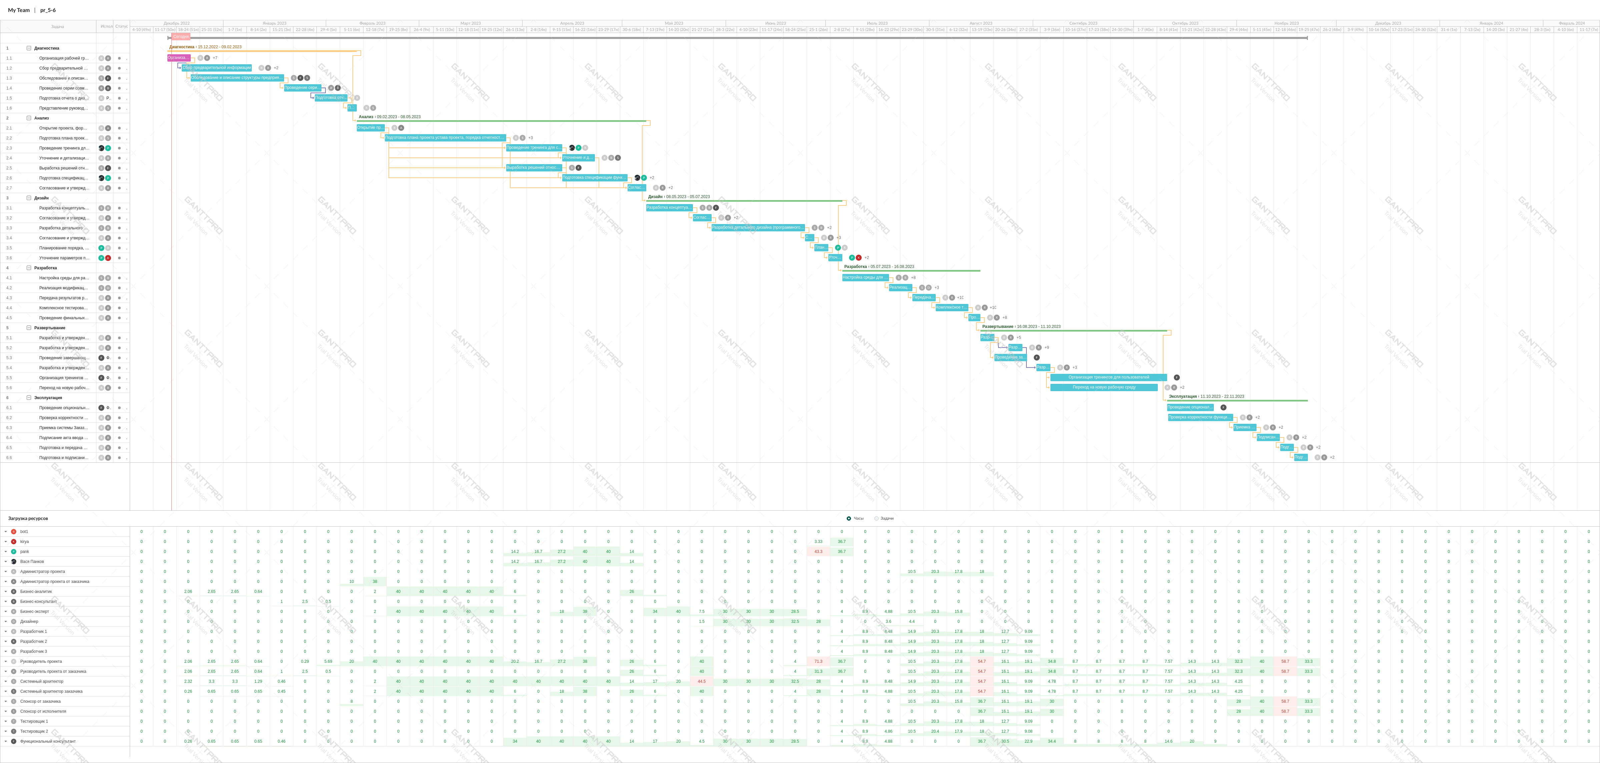 Рисунок 1: Диаграмма Ганнта
Она также представлена в прекреплённом файле .pdf.
По первоначальному уставу предположительный срок работ был обозначен в полгода. На построенной же диаграмме, мы видим, что крайняя дата 22.11.2023, если считать начало сегодняшний день 16.12.2022, что почти год.
Для симуляции затрат были созданы виртуальные ресурсы (люди, услуги и предметы), их цена была составлена в соответствии примерных цен на рабочую силу, компьютеров и существующих лицензий программ Jetbrains (Рисунок 2, Рисунок 3, Рисунок 4).
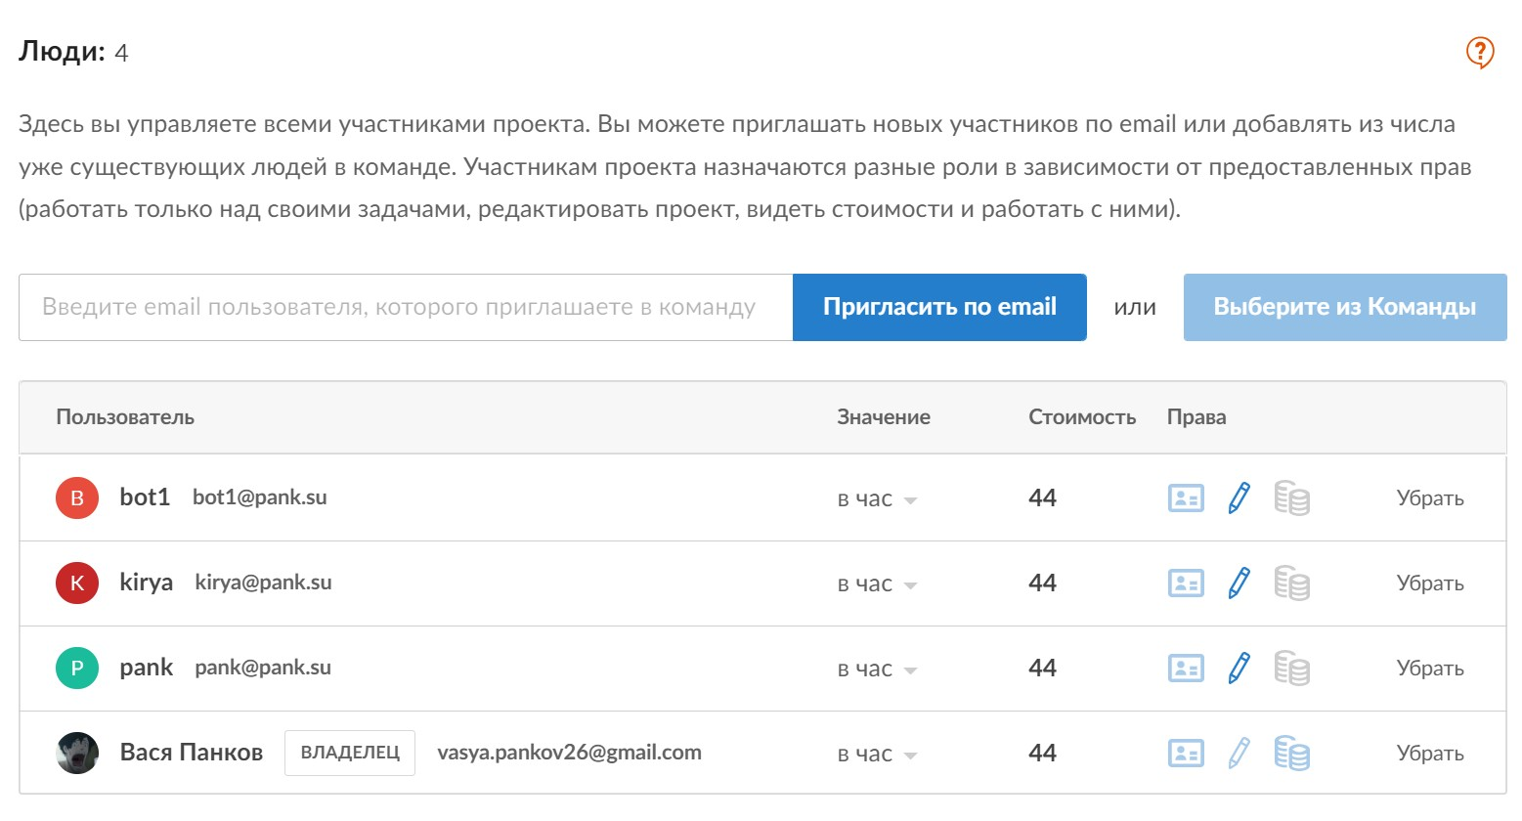 Рисунок 2: Люди
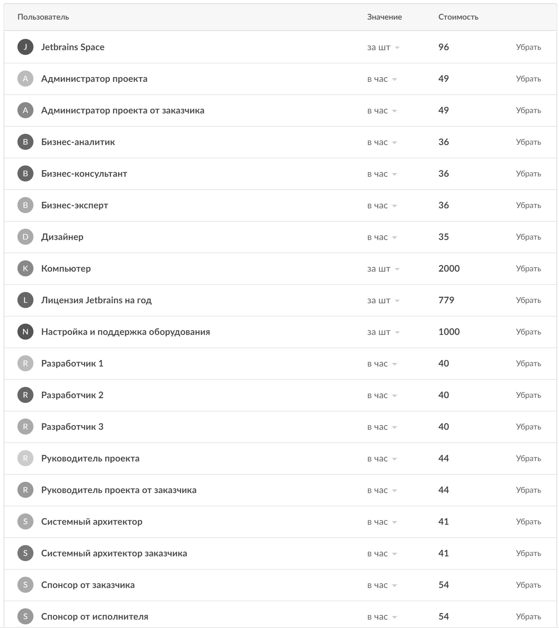 Рисунок 3: Виртуальные ресурсы
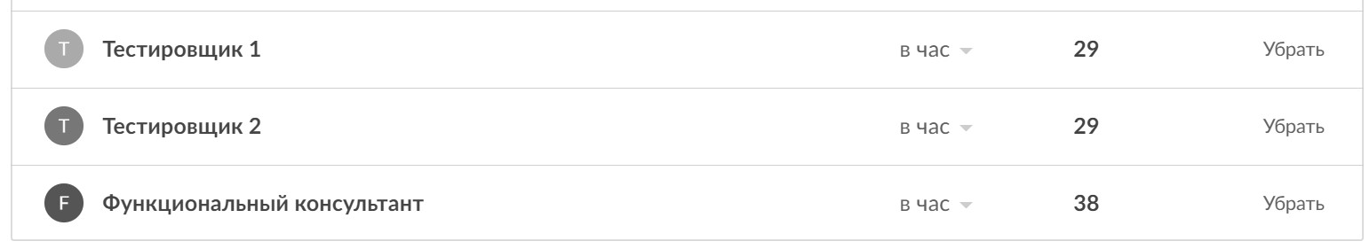 Рисунок 4: Виртуальные ресурсы
В итоге мы получили следующий отчёт по бюджету, который изображён на Рисунке 5.
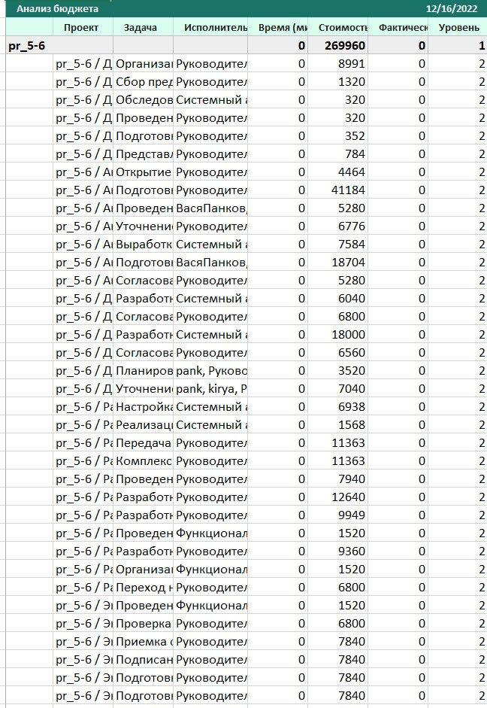 Рисунок 5: Отчёт по бюджету
Мы видим, что затраченных нами ресурсов вполне достаточно, ведь в заявленном уставе проекта его стоимость оценивалась на 2 000 000 $, но вероятно там и предполагалась что работа будет выполнена в срок.
Вывод: Составлен вполне правдободобный и имеющий план на существования план проекта, который сразу же изображён в диаграмме Ганта. Хоть некоторые наши числа были взяты случайно, но они окозались близки к реальным.
Контрольные вопросы:
- Что такое проект? Управление проектами?
  - Проект - это комплекс усилий, предпринимаемых с целью получения конкретных уникальных результатов в рамках отведенного времени и в пределах утвержденного бюджета, который выделяется на оплату ресурсов, используемых или потребляемых в ходе проекта
  - Управление проектом (реализацией проекта) – это координация людских и материальных ресурсов на протяжении жизненного цикла проекта путем применения современных методов управления и информационных технологий для достижения определенных в проекте результатов по составу и объему работ, их стоимости, срокам и качеству.
- Назовите основные факторы, влияющие на проект?
  - Внешние
    - Политические
    - Экономические
      - Структура ВВП
      - Уровень инфляции
      - Бюджетный дефицит
      - Стоимость кредитов
  - Внутренние (Организационная деятельность)
- Что такое бизнес-цель проекта? Устав проекта?
  - Бизнес-цели компании учитывают стратегию развития компании, включая стратегию развития Ит, на которую ориентирован проект, — например, увеличение капитализации Холдинга и привлечение инвесторов.
  - Устав проекта (Project Charter) - это инструмент, который Формально авторизует проект и является звеном, соединяющим предстоящий проект с текущей работой организации.
Отражает ситуацию со стороны организации-заказчика. выпускается руководителем, внешним по отношению к проекту, и назначает менеджера проекта, наделяя его полномочиями на использование в проекте ресурсов организации.
- Назовите основных участников проекта и их полномочия?
  - Спонсоры
  - Агенты
  - Внешние участники
  - Потенциальные пользователи
  - Партнёры
  - Союзники
  - Противники
  - Конкуренты
- Перечислите требования, предъявляемые к уставу проекта?
Устав проекта должен:
  - Описывать суть проекта.
  - Обеспечивать общее понимание проекта.
  - Обозначать зоны ответственности между спонсором проекта, основными заинтересованными сторонами и проектной командой

